L’objectif de cette activité est d’étudier les adresses IP et les masques de réseau. Cette activité sera réalisée à l’aide du logiciel Cisco Packet Tracer.

0) Binaire, adresse IP et masque de sous-réseau
Convertir les nombres suivants en décimal :
- 0000 1101 = 13 (10)
- 0110 1100 = 108 (10)
- 0011 0100 = 52 (10)
- 1011 0001 = 177 (10)
Pour les IP et masques suivants, indiquez l’adresse du réseau :
Adresse IP | Masque de sous-réseau | Réseau
145.24.8.249 | 255.255.255.128 | 145.24.8.128
221.19.86.3 | 255.255.240.0 | 221.19.80.0
79.85.44.21 | 255.192.0.0 | 79.64.0.0

- Implantation des éléments de base d’un réseau

Ouvrir Cisco Packet Tracer. En allant chercher dans les périphériques finaux un PC (generic) puis un serveur (generic), dans les supports un câble ethernet croisé (copper crossover) reproduisez le réseau de la fenêtre ci-dessous.
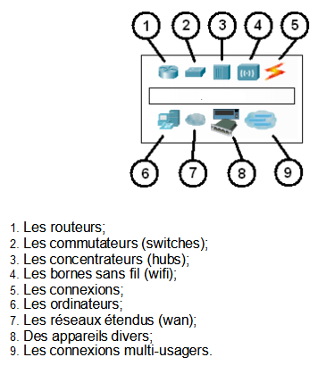
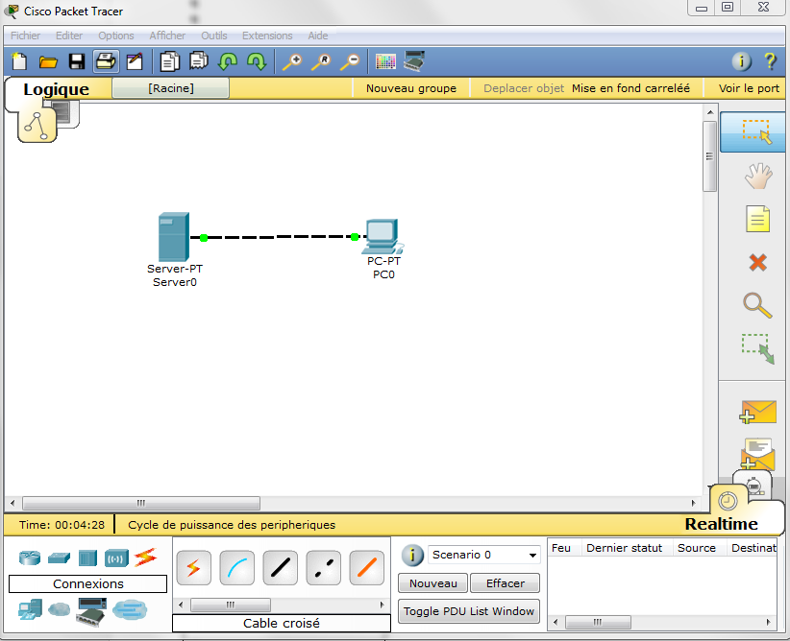

- Configuration des adresses IP

Configuration de l’adresse IP du PC

Cliquez sur le PC. La fenêtre de configuration du serveur s’affiche. Cliquez sur l’onglet « Config ». La fenêtre « Global » s’affiche. Cliquer sur « Interface/FastEthernet » compléter « Adresse IP » avec 192.168.1.2 et « Masque de sous-réseau » avec 255.255.255.0.

Configuration de l’adresse IP du serveur

Cliquez sur le Serveur. La fenêtre de configuration du serveur s’affiche. Cliquez sur l’onglet Config. La fenêtre « Global » s’affiche. Cliquer sur « Interface/FastEthernet » compléter « Adresse IP » avec 192.168.2.1 et « Masque de sous-réseau » avec 255.255.255.0.

- Vérification de la connectivité du réseau

Envoi d’une commande « ping » au serveur.

Sélectionnez l’ordinateur et cliquez sur l’onglet « Bureau » (Destop). Cliquez sur le bouton « Invite de commande » (command prompt). Une fenêtre d’invite de commandes apparaît. Tapez « ping "adresse ip du serveur" », puis appuyez sur la touche « Entrée ».

Question 1 : Que se passe-t-il ?
Ça ne marche pas, le serveur et le pc ne sont pas sur le même réseau
Question 2 : Modifier l’adresse Ip du PC. Renouveler la commande.
Cette fois ci ça marche

- Augmentation de la taille du réseau : utilisation d’un switch

Réaliser sous packet tracer le réseau suivant :
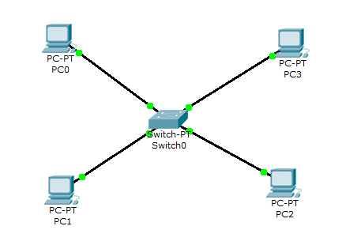

Réalisez l’adressage IP suivant le plan d’adressage suivant :
Poste | Adresse IP | Masque de sous réseau
PC0 | 192.168.0.2 | 255.255.252.0
PC1 | 192.168.1.5 | 255.255.252.0
PC2 | 192.168.2.9 | 255.255.252.0
PC3 | 192.168.4.10 | 255.255.252.0

Question 3 : Quel type de câble doit-on utiliser pour réaliser la connexion entre les PC et le switch ?
Des câbles RJ45

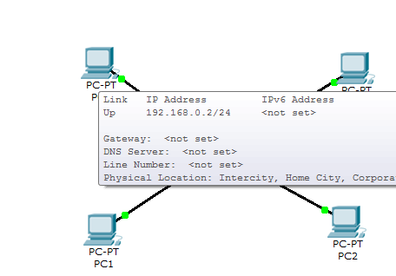
Une fois l’adressage réalisé, vérifiez les adresses IP des PC et la bonne connexion du switch (generic) en passant la souris comme indiqué ci-contre.

Effectuez les tests nécessaires pour valider la communication ou non entre 2 postes.

Question 4 : Compléter le tableau suivant :

Communication entre les postes |  | Commande à passer | Depuis le poste | Résultat de la commande
PC0 | PC1 | Ping 192.168.1.5 | PC0 | Marche
PC1 | PC2 | Ping 192.168.2.9 | PC1 | Marche
PC2 | PC3 | Ping 192.168.4.10 | PC2 | Marche pas

Question 5 : Est-ce que la communication est possible ? Pourquoi ?
La communication n’est pas possible avec le PC3 car le pc n’est pas connecté sur le bon port

Question 6 : Proposez l’utilisation d’autres adresses IP/Masque de sous réseau pour permettre la communication entre l’ensemble des postes.
Nouvelle IP PC1 : 192.168.1.2
Nouvelle IP PC2 : 192.168.2.2
Nouvelle IP PC3 : 192.168.3.2
Modifier les paramètres du poste problématique et vérifier de nouveau la communication de l’ensemble des postes entre eux à l’aide de l’outil simulation comme indiqué ci-dessous :
(Penser à faire un delete avant chaque simulation)
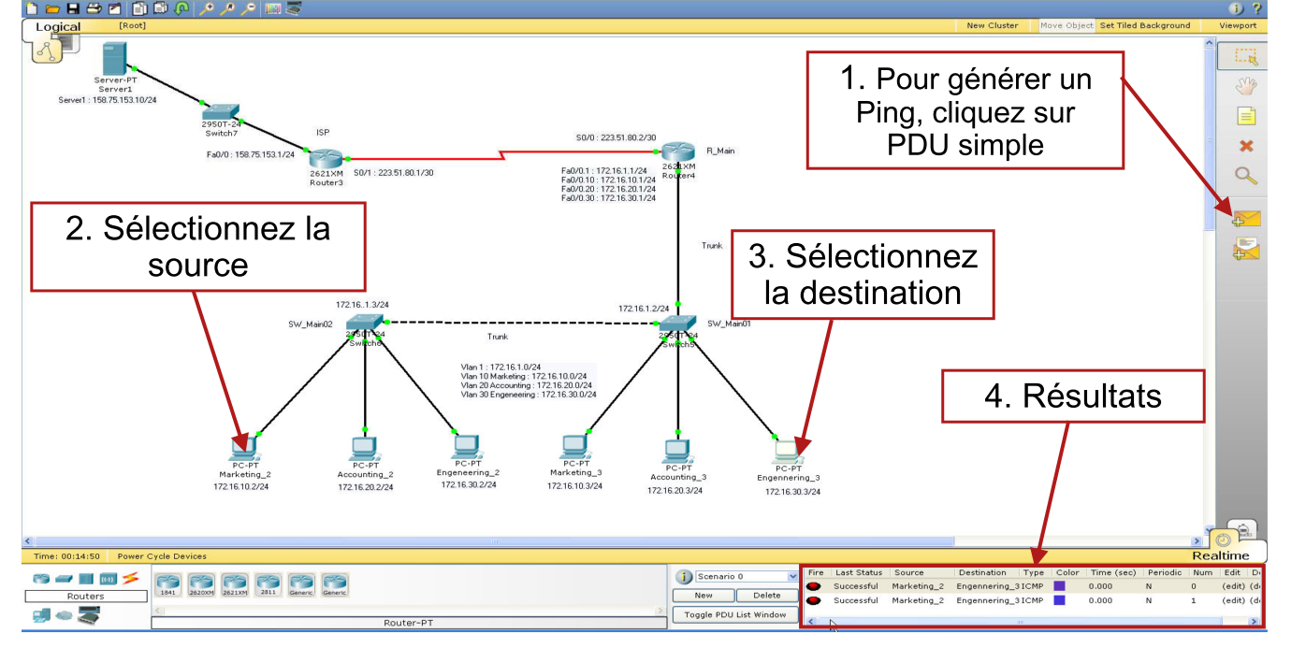
5- Ajout d’un routeur
Créez un deuxième réseau local composé d’un switch et de 3 PC. Prenez comme adresse de réseau 192.168.25.0 et comme masque de sous-réseau 255.255.255.0.

Ajoutez un routeur et connectez les switchs au routeur. Les connexions restent en rouge.

Il faut activer les cartes réseaux et configurer une IP pour ces ports.
- Cliquez sur le routeur, onglet « Config » et cliquez sur FastEthernet 0/0
- Cochez la case « On » dans la ligne « Port Status »
- Renseignez une adresse IP qui appartienne à la plage réseau duquel est connecté le port
- Faites de même avec le 2e port.
- Il faut ensuite renseigner la passerelle (ou gateway) de chaque machine du réseau. La gateway sera l’IP définit dans le routeur.
- Validez la communication d’une machine venant du réseau 1 vers une machine du réseau 2.

Note : cela peut prendre 45 à 60 secondes le temps que l’information atteigne les différents périphériques.

Question 7 : Utilisez la commande « tracert » pour lister les différents sauts permettant d’aller d’une machine à une autre à travers le routeur. Collez la sortie de la commande ci-dessous.
Tracing route to 192.168.25.3 over a maximum of 30 hops:

1 47 ms 74 ms 64 ms 192.168.0.254
2 125 ms 125 ms 125 ms 192.168.25.3

Trace complete.

6- Ajout d’un service DHCP
Devoir renseigner manuellement une adresse IP et une passerelle à toutes les machines d’un réseau est un travail long, répétitif et sujet aux erreurs. Les administrateurs réseaux utilisent un service DHCP pour gérer l’affectation des
adresses IP, passerelles et des serveurs DNS.

Question 8 : Que signifie DHCP ?

DHCP (Dynamic Host Configuration Protocol) est un protocole de communication. Les administrateurs réseau l'utilisent pour gérer et automatiser de manière centralisée la configuration réseau des appareils rattachés à un réseau IP

Dans le réseau 1, ajoutez un serveur connecté au switch et mettez lui une IP statique en x.x.x.99.
Cliquez sur le serveur, dans l’onglet Config, choisissez

7- Configurer un serveur DNS

